Der Hecht >> Steckbrief

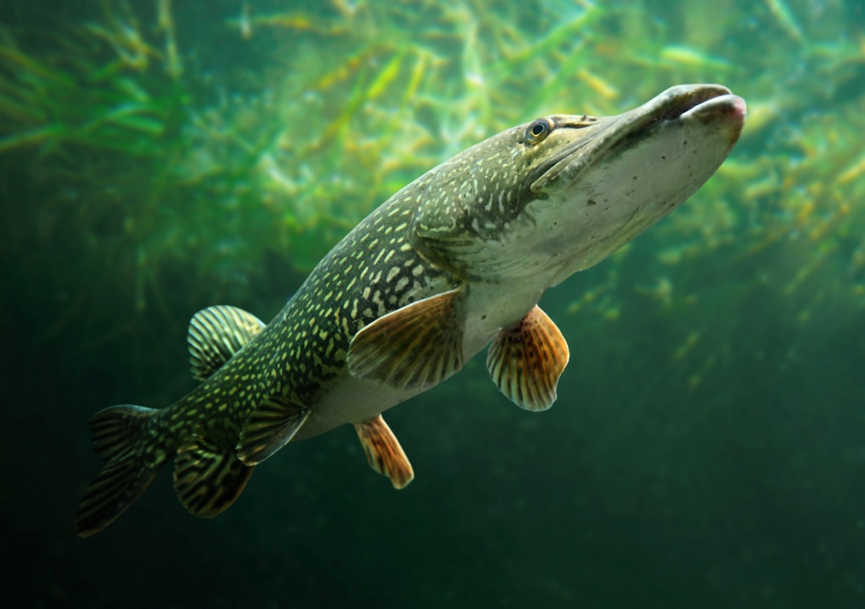
Foto: Fotolia / Vladimir Vitek

Familie: Hecht (Esocidae)
Gattung: Esox – Art: Hecht (Esox lucius)
Durchschnittliche Länge: 50 - 80 cm, Rogner (Weibchen) deutlich größer: 70 - 140 cm
Laichzeit: Februar – Mai
Der Hecht …
… besitzt einen torpedoförmigen Körperbau mit weit nach hinten verlagerter Rückenflosse.
Der Kopf ist flach mit großen Augen. Das Maul ist entenschnabelförmig mit weiter Mundspalte.
Im Unterkiefer sitzen mehrere kräftige, sehr scharfe Fangzähne. Die Zähne im Oberkiefer sind zurückklappbar und machen ein Entkommen der Beute fast unmöglich. Hechte besitzen kleine Schuppen, die Seitenlinie ist mehrfach unterbrochen. Die Färbung variiert je nach Wohngewässer
von gelbgrün über oliv bis bräunlich, mit helleren Flecken oder Querstreifen. Der Bauch ist
weißlich. Junghechte sind meist intensiv grün mit grünlich-gelber Marmorierung sog. Grashechte.
Lebensraum und Lebensweise
Er bevorzugt Ufergebiete langsam fließender und stehender Gewässer mit kiesigem Unterstand.
Als standorttreuer Einzelgänger steht er regungslos zumeist versteckt zwischen Wasserpflanzen
und wartet auf vorbeischwimmende Beute. Diese wird durch blitzschnelles Vorstoßen gepackt.
Die extrem weit hinten liegende Rückenflosse bildet zusammen mit After- und Schwanzflosse
eine besonders große schuberzeugende Fläche. Zur Laichzeit werden die Eier über seichten, pflanzenbestandenen Uferbereichen, überschwemmten Wiesen oder in Gräben abgelegt.
Die geschlüpften Larven haften mit Hilfe von Klebdrüsen an den Pflanzen, bis der Dottersack-
vorrat aufgebraucht ist.

Nahrung
Der Hecht kann mit seinen zahlreichen spitzen, nach hinten gebogenen Zähnen hervorragend
seine Beute packen: Fische aller Art, auch eigene Artgenossen, Frösche, gelegentlich auch kleine Wasservögel und Säugetiere wie Mäuse oder Bisamratten stehen auf dem Speiseplan.

Gefährdung
Fehlende Laichmöglichkeiten v.a. durch den Verlust natürlicher Überschwemmungsflächen.

Der Hecht ist um sich fortpflanzen zu können auf krautreiche Flachwasserbereiche angewiesen,
wo er seine klebrigen Eier an Wasserpflanzen heftet. Durch Trockenlegung von Wiesen und das Ausbleiben von Frühjahrsüberschwemmungen infolge von Regulierungsmaßnahmen an Gewässern sind geeignete Laichplätze selten geworden. Hinzu kommt der Verlust an geeignetem Lebensraum im Zuge von Uferbegradigung und Verbauung. Insbesondere die Jungfische sind auf die sich schnell erwärmenden Flachwasserbereiche mit ihrem großen Nahrungsangebot angewiesen. So ist der Hechtbestand trotz der weiten Verbreitung dieser Art in vielen Gewässern gering und sogar leicht rückläufig.

Arten- und Naturschutz

Der Hecht ist 2016 zum „Fisch des Jahres“ gewählt worden, da man anhand dieser Art die Zusammenhänge zwischen Natur- und Artenschutz sowie nachhaltiger Naturnutzung gut verdeutlichen kann. Wenn Ufer und Auen renaturiert oder in einem naturnahen Zustand erhalten werden, dienen sie dem Hecht als Laichplatze und Rückzugsraum. Damit wird aber nicht nur der Bestand eines von vielen Anglern sehr geschätzten Speisefisches gesichert, sondern gleichzeitig
auch der Lebensraum vieler weiterer Tier- und Pflanzenarten verbessert. Intakte Flussauen brauchen eine natürliche Überschwemmungsdynamik. Wo es möglich ist, sollten ehemalige Auen wieder zurückgewonnen werden. Dies ist gleichzeitig ein Beitrag zum Hochwasserschutz.

Möchtest du mehr über den Fisch des Jahres erfahren:

Deutscher Angelfischerverband e.V
www.dafv.de

Bundesamt für Naturschutz
www.bfn.de

